查找参考文献起止页码的方法
1．登陆中国知网首页：http://www.cnki.net/ 。
2．向下拉，找到“期刊大全”。
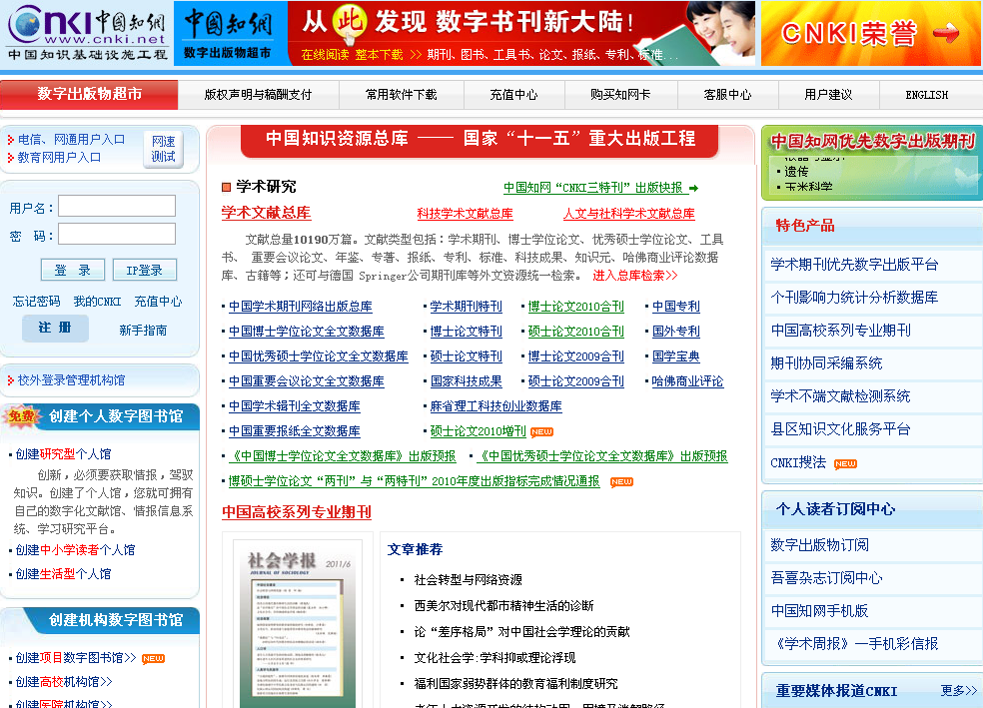


向下拉，找到
期刊大全

3．点击“期刊大全”，进入中国学术文献网络出版总库，在查看全部 检索项栏里选中“刊名（含曾用刊名）”，在检索词栏中输入刊名（如：辽宁高职学报）。
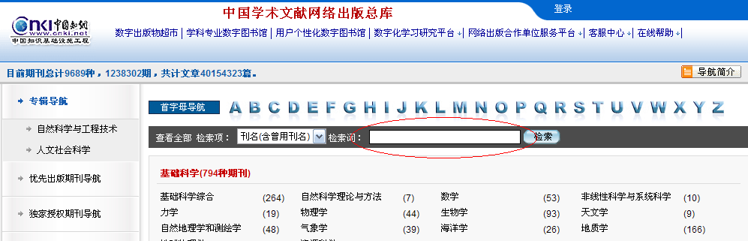
在此处输入
期刊名

4．点击搜索按钮，进入检索期刊页面


5．点击期刊封面图片，进入该刊检索页面

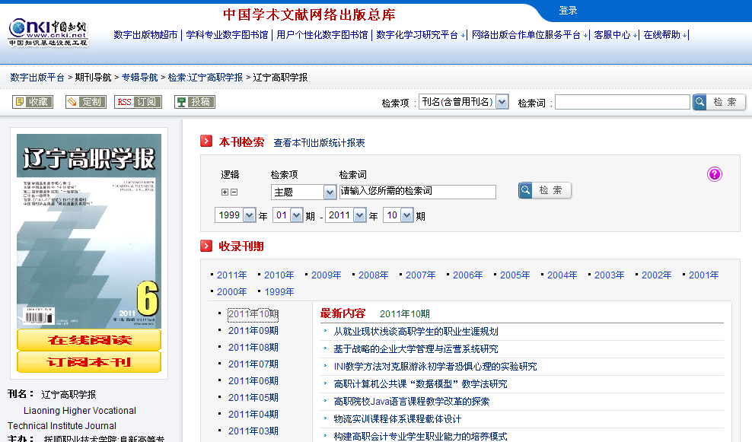

6．点击要检索的年度，



7．进入该年度页面，出现本年度所有刊期的列表

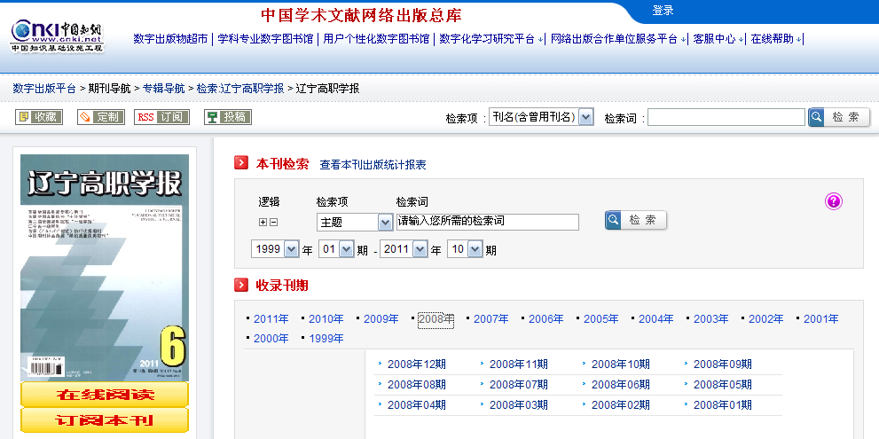

8．点击要检索的刊期，



9．进入该期的“目录页浏览”，即可看到每篇文章的起止页码。

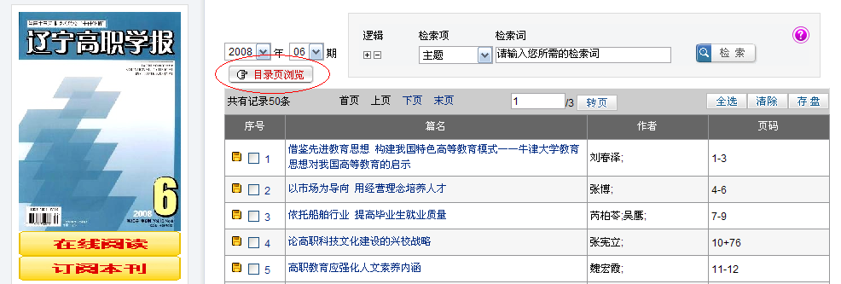

《辽宁高职学报》编辑部
2012年2月8日

